LabMedSys

Controle de Documentos
Especificação Funcional – Controle de Cópias
Versão 1.0

Histórico de Revisão e Envolvidos

Nome | Função | Contato
Rogério
Lúcia
Balocco
Cláudio

Data | Versão | Descrição | Autor
10/10/2026 | 1.0 | Fluxo do controle de cópias, montado a partir do código do legado | André Nardacci

- ACRÔNIMOS E ABREVIAÇÕES

Sigla | Termo Original | Tradução / Significado
ANVISA | Agência Nacional de Vigilância Sanitária | Agência reguladora sanitária brasileira
BPF | Boas Práticas de Fabricação | Conjunto de requisitos para garantir qualidade e segurança dos medicamentos
GMP | Good Manufacturing Practices | Boas Práticas de Fabricação
SGQ | Sistema de Gestão da Qualidade | Sistema de gestão da qualidade farmacêutica
CAPA | Corrective and Preventive Action | Ação Corretiva e Preventiva
RNC | Relatório de Não Conformidade | Registro formal de desvios ou não conformidades
POP | Procedimento Operacional Padrão | Documento que descreve a execução padronizada de atividades
RDC | Resolução da Diretoria Colegiada | Norma regulatória emitida pela ANVISA
PIC/S | Pharmaceutical Inspection Co-operation Scheme | Esquema de Cooperação em Inspeção Farmacêutica
CSV | Computerized System Validation | Validação de Sistemas Computadorizados
URS | User Requirements Specification | Especificação de Requisitos do Usuário
ERU | Especificação de Requisitos do Usuário | Documento contendo os requisitos do negócio e dos usuários
FS | Functional Specification | Especificação Funcional
IQ | Installation Qualification | Qualificação de Instalação
OQ | Operational Qualification | Qualificação Operacional
PQ | Performance Qualification | Qualificação de Desempenho
QI | Qualificação de Instalação | Evidência de que a instalação foi executada conforme especificação
QO | Qualificação de Operação | Evidência de que o sistema opera conforme especificado
QD | Qualificação de Desempenho | Evidência de que o sistema mantém desempenho consistente
PMV | Plano Mestre de Validação | Documento que define a estratégia global de validação
SNCM | Sistema Nacional de Controle de Medicamentos | Sistema brasileiro de rastreabilidade de medicamentos
IUM | Identificador Único de Medicamento | Código único utilizado na serialização de medicamentos
XML | Extensible Markup Language | Linguagem de marcação extensível para troca de dados
FDA | Food and Drug Administration | Agência reguladora de alimentos e medicamentos dos Estados Unidos
OMS | Organização Mundial da Saúde | Organização Mundial da Saúde
WHO | World Health Organization | Organização Mundial da Saúde
ALCOA+ | Attributable, Legible, Contemporaneous, Original, Accurate (+ Complete, Consistent, Enduring, Available) | Princípios de Integridade de Dados
GxP | Good Practices | Conjunto de Boas Práticas aplicáveis ao ambiente regulado
ICH | International Council for Harmonisation | Conselho Internacional para Harmonização de Requisitos Técnicos
QMS | Quality Management System | Sistema de Gestão da Qualidade
QA | Quality Assurance | Garantia da Qualidade
QC | Quality Control | Controle da Qualidade
SLA | Service Level Agreement | Acordo de Nível de Serviço
Audit Trail | Audit Trail | Trilha de Auditoria
GAMP | Good Automated Manufacturing Practice | Guia internacional de validação de sistemas computadorizados (categorias de software)
RN | Regra de Negócio | Regra que o sistema deve cumprir, identificada como RN-PRI-nnn
RF / RNF | Requisito Funcional / Não Funcional | O que a nova versão deve fazer / como deve fazer (segurança, auditoria, desempenho)
CT | Caso de Teste | Teste com passos e resultado esperado, identificado como CT-PRI-nnn
DV | Desvio | Diferença entre o resultado esperado e o obtido nos testes, identificado como DV-PRI-nnn
SEG | Achado de Segurança | Fragilidade de segurança encontrada no código, identificada como SEG-PRI-nn
SSO | Single Sign-On | Login único: um acesso vale para todos os módulos
DBA | Database Administrator | Administrador do banco de dados
LGPD | Lei Geral de Proteção de Dados | Lei nº 13.709/2018, sobre dados pessoais

- OBJETIVO

Este documento descreve o Controle de Cópias do LabMedSys: como as cópias impressas de um documento são registradas, numeradas e entregues aos setores ou a solicitantes externos. A norma pede que a reprodução não gere erros e que os documentos obsoletos não sejam usados por engano (RDC 658/2022, arts. 118 e 121). Na prática, isso inclui recolher as cópias em papel quando o documento muda.
Foi montado a partir do código do sistema legado. O que depende da prática da área está marcado como a validar. Os casos de teste estão no fim.
- ESCOPO

- Controle de Cópias: pesquisa, inclusão, salvamento, impressão e remoção de cópias.
- O que acontece com as cópias quando o documento é substituído ou obsoletado (ciclo do documento, fluxo 1).
Nomes das telas: como aparecem no menu ou no alto de cada tela. Os caminhos de código ficam só nas regras e são relativos a 6.controle_documento/app/. Para encurtar: Copia = HSolutions.ControleDoc.UI/Areas/ControleCopia/Controllers/CopiaController.cs, Serv = HSolutions.ControleDoc.Application/Services/ControleCopiaAppService.cs.
- VISÃO GERAL DO PROCESSO

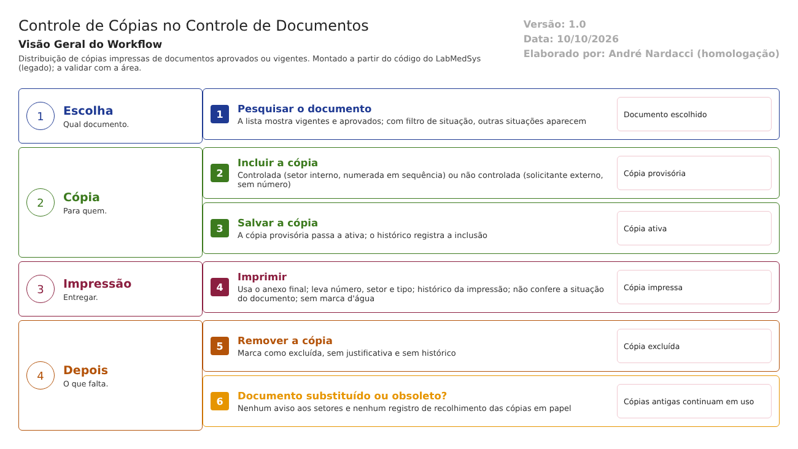
Figura 1 – Workflow do Controle de Cópias
O usuário pesquisa o documento e inclui as cópias:
- controladas, para setores internos, numeradas em sequência;
- não controladas, para solicitantes externos, sem número.
Ao salvar, as cópias passam a ativas. Na impressão, o sistema usa o arquivo final do documento, leva o número, o setor e o tipo da cópia, e registra no histórico quem imprimiu e para quem.
O fluxo termina na entrega. Não há devolução nem recolhimento: quando o documento é substituído ou obsoletado, as cópias em papel da versão antiga não são chamadas de volta.
- DESCRIÇÃO FUNCIONAL DAS ETAPAS

  - Pesquisa
Regras de negócio
- RN001 – Sem filtro de situação, a lista mostra os documentos Vigentes e Aprovados (Copia:132-136). Um documento aprovado, ainda não vigente, já pode ter cópias. A validar com a área.
- RN002 – Com o filtro de situação preenchido, a lista mostra a situação escolhida, inclusive Substituído ou Obsoleto. Inferência, a confirmar no teste: é possível abrir e imprimir cópias de um documento que não vale mais.
- RN003 – A tela confere permissões por função para alterar, imprimir e consultar o histórico (Copia:76-90, 159, 649). Detalhe na etapa de permissões.
Telas do sistema
Módulo | Tela | Finalidade
Controle de Documentos | Controle de Cópias | Pesquisar documentos e abrir o controle de cópias de cada um

  - Inclusão e numeração
Regras de negócio
- RN004 – Há dois tipos de cópia: Controlada, para um setor interno, e Não controlada, para um solicitante externo (HSolutions.ControleDoc.Infra.DB/dml.sql:31-35).
- RN005 – A cópia controlada recebe o número seguinte ao da última cópia controlada do documento. A não controlada fica sem número (Serv:130-165).
- RN006 – A cópia nasce provisória e passa a ativa quando é salva ou impressa (Copia:529-560; Serv:70-74).
- RN007 – A ativação grava no histórico "Inclusão Cópia", com o setor ou o solicitante. O usuário gravado é quem criou a cópia, não quem a ativou (Serv:77-110).
Telas do sistema
Módulo | Tela | Finalidade
Controle de Documentos | Controle de Cópias (edição) | Incluir e salvar as cópias de um documento

  - Impressão
Regras de negócio
- RN008 – A impressão usa o anexo final do documento ("Anexo não encontrado." quando falta) e leva o número da cópia, o setor ou o solicitante, se é controlada e a situação do documento (Copia:389-445).
- RN009 – Cada impressão grava no histórico "Impressão do documento … para …", com o usuário e o tipo da cópia (Copia:446-470).
- RN010 – A impressão não confere a situação do documento antes de imprimir (Copia:389-445).
- RN011 – A marca d'água "Copia controlada impressão não autorizada." existe, mas não é usada: nenhum trecho do código a chama (HSolutions.ControleDoc.UI/Controllers/ControleDocBaseController.cs:201-220).
- RN012 – O relatório da grade de cópias inclui documentos Vigentes, Substituídos e Obsoletos (Copia:695-697).
Telas do sistema
Módulo | Tela | Finalidade
Controle de Documentos | Controle de Cópias (impressão) | Imprimir a cópia e a grade de cópias

  - Remoção e recolhimento
Regras de negócio
- RN013 – Remover uma cópia só a marca como excluída, sem justificativa e sem histórico (Serv:64-68).
- RN014 – Não há recolhimento. Nenhum campo guarda a devolução ou o recolhimento de uma cópia, e nada avisa os setores quando o documento é substituído ou obsoletado. Nenhuma ocorrência no código.
Telas do sistema
Módulo | Tela | Finalidade
Controle de Documentos | Controle de Cópias (edição) | Remover cópias

Pontos de atenção
1. Cópias antigas continuam em uso. Sem recolhimento (RN014), a cópia em papel da revisão substituída fica no setor. É o risco que o art. 121, parágrafo único, quer evitar.
2. A marca d'água não é aplicada (RN011). A cópia impressa não se distingue de um original nem avisa que a reimpressão é proibida. A confirmar no teste: o que sai impresso.
3. A remoção não deixa rastro (RN013). Não se sabe quem removeu nem por quê.
4. Cópia de documento que não vale. A lista inclui aprovados ainda não vigentes (RN001), e a impressão não confere a situação (RN010). Pelo filtro, talvez seja possível imprimir um substituído (RN002).
5. O histórico da inclusão grava o usuário errado (RN007): grava quem criou a cópia, não quem a confirmou.
- CASOS DE TESTE

Dados:
- Um documento TESTE vigente, com anexo final (do fluxo 1, CT-DOC-011).
- A revisão anterior do mesmo documento, já Substituída.
- Um setor de teste.
Caso | O que fazer | Resultado esperado
CT-DOC-020 | Incluir duas cópias controladas para o setor de teste e uma não controlada para "TESTE EXTERNO"; salvar | Controladas numeradas em sequência (n e n+1); a não controlada sem número; histórico "Inclusão Cópia" com o usuário certo (ponto 5)
CT-DOC-021 | Imprimir uma cópia controlada | O impresso traz o número, o setor e "controlada"; registrar se há marca d'água (ponto 2); histórico da impressão
CT-DOC-022 | Remover uma cópia e consultar o histórico | Pela norma, pede motivo e fica no histórico. Registrar se não pedir nem registrar (ponto 3)
CT-DOC-023 | Na pesquisa, filtrar por Substituído e tentar imprimir uma cópia da revisão antiga | Pela norma, recusa. Registrar se imprimir (ponto 4)
CT-DOC-024 | Criar cópia de um documento Aprovado, ainda não vigente | Registrar se permitir (ponto 4)
CT-DOC-025 | Tornar vigente uma nova revisão de um documento com cópias distribuídas; procurar aviso aos setores ou pedido de recolhimento | Pela norma, as cópias antigas devem ser recolhidas. Registrar que nada acontece (ponto 1)
CT-DOC-026 | Imprimir a grade de cópias com um perfil sem a função "IMPRIMIR / EXCEL" | Recusa (RN003)

